TRƯỜNG THCS VẠN PHÚC | ĐỀ CƯƠNG GIỮA KÌ I TIN 7  NĂM HỌC 2023 - 2024
Ôn các nội dung kiến thức từ bài 1 đến bài 4
- Thiết bị vào - ra
- Phần mềm máy tính
- Quản lý dữ liệu trong máy tính
- Mạng xã hội và một số kênh trao đổi thông tin trên Internet
I. TRẮC NGHIỆM.
Câu 1. Thiết bị nào là thiết bị ra?
A. Bàn phím, chuột, micro. B. Màn hình, loa, bàn phím.
C. Ổ cứng, micro. D. Màn hình, loa, máy in.
Câu 2. Thiết bị nào là thiết bị vào?
A. Bàn phím, chuột, micro. B. Màn hình, loa, máy in.
C. Ổ cứng, micro. D. Chuột, micro.
Câu 3. Thiết bị nào xuất dữ liệu âm thanh từ máy tính ra ngoài?
A. Máy ảnh. B. Micro. C. Màn hình. D. Loa.
Câu 4. Màn hình cảm ứng là thiết bị?
A. Thiết bị vào. B. Thiết bị ra. C. Thiết bị vào ra. D. Thiết bị đầu cuối.
Câu 5. Máy in, máy chiếu là những loại thuộc kiểu thiết bị nào?
A. Thiết bị vào. B. Thiết bị ra. C. Thiết bị vào ra. D. Thiết bị đầu cuối.
Câu 6. Em hãy cho biết máy ảnh nhập dữ liệu dạng nào vào máy tính?
A. Con số. B. Văn bản. C. Hình ảnh. D. Âm thanh.
Câu 7. Em hãy cho biết Micro nhập dữ liệu dạng nào vào máy tính?
A. Con số. B. Văn bản. C. Hình ảnh. D. Âm thanh.
Câu 8. Em hãy cho biết máy quét nhập dữ liệu dạng nào vào máy tính?
A. Con số. B. Văn bản. C. Hình ảnh. D. Con số, văn bản, hình ảnh.
Câu 9. Một tai nghe có gắn micro sử dụng cho máy tính là loại thiết bị gì?
A. Thiết bị vào. B. Thiết bị ra.
C. Thiết bị vừa vào vừa ra. D. Không phải thiết bị vào ra.
Câu 10. Máy tính của em đang làm việc với một tệp trên thẻ nhớ. Em hãy sắp xếp lại thứ tự các thao tác sau để tắt máy tính an toàn,không làm mất dữ liệu.
1. Chọn nút lệnh Shutdown (turn off) để tắt máy tính.
2. Đóng tệp đang mở trên thẻ nhớ.
3. Chọn “Safe To Remove Hardware” để ngắt kết nối với thẻ nhớ.
4. Lưu lại nội dung của tệp.
A. 4 – 3 – 2 – 1 B. 3 – 4 – 2 – 1
C. 4 – 2 – 3 – 1 D. 3 – 2 – 4 – 1
Câu 11. Loa thông minh có chức năng gì?
A. Nhận lệnh giọng nói. B. Trả lời bằng giọng nói.
C. Đáp án A và B đều đúng. D. Có thể xuất ra âm thanh.
Câu 12. Khi sử dụng máy tính em cần tuân theo những quy tắc an toàn nào để không gây ra lỗi?
A. Thao tác tùy tiện, không theo hướng dẫn.
B. Sử dụng chức năng Shutdown để tắt máy tính.
C. Gõ phím dứt khoát nhưng nhẹ nhàng.
D. Cả B và C.
Câu 13. Thao tác nào sau đây tắt máy tính 1 cách an toàn.
A. Sử dụng nút lệnh Restart của Windows.
B. Sử dụng nút lệnh Shutdown của Windows.
C. Nhấn giữ công tắc nguồn và dây.
D. Rút dây nguồn khỏi ổ cắm.
Câu 14. Phần mềm nào sau đây không phải là hệ điều hành
A. Windows 7 B. WindowExplorer.
C. Windows 10. D. Window phone.
Câu 15. Chức năng nào sau đây không phải là của Hệ điều hành?
A. Quản lí các tệp dữ liệu trên đĩa.
B. Tạo và chỉnh sữa nội dung một tệp hình ảnh.
C. Điều khiển các thiết bị vào ra.
D. Quản lí giao diện giữa người sử dụng và máy tính.
Câu 16. Phát biểu nào sau đây là sai?
A. Người sử dụng xử lí những yêu cầu cụ thể bằng phần mềm ứng dụng.
B. Để phần mềm ứng dụng chạy được trên máy tính phải có Hệ điều hành.
C. Để máy tính hoạt động được phải có phần mềm ứng dụng.
D. Để máy tính hoạt động được phải có hệ điều hành.
Câu 17. Để việc tìm kiếm dữ liệu trong máy tính được dễ dàng và nhanh chóng. Khi đặt tên cho tệp và thư mục em nên:
A. Đặt tên theo ý thích như tên người thân hay thú cưng.
B. Đặt tên sao cho dễ nhớ và dễ biết trong đó chưa gì.
C. Đặt tên giống như trong ví dụ sách giáo khoa.
D. Đặt tên tùy ý, không cần theo qui tắc gì.
Câu 18. Các tệp chương trình thường có phần mở rộng là gì?
A. .exe B. .docx C. .pptx D. . txt
Câu 19. Tệp có phần mở rộng .avi thuộc loại tệp gì?
A. Không có loại tệp này.
B. Tệp chương trình máy tính.
C. Tệp dữ liệu của phần mềm Microsoft Word.
D. Tệp dữ liệu video.
Câu 20. Việc nào sau đây là không đúng khi quản lí tệp và thư mục trên máy tính?
A. Đặt tên tệp hợp lí, ngắn gọn gợi nhớ đến nội dung của tệp.
B. Phân loại dữ liệu trước khi lưu trữ.
C. Các tài liệu cùng loại đặt trong một thư mục.
D. Tạo nhiều tệp và thư mục giống nhau trên nhiều ổ đĩa.
Câu 21. Mật khẩu nào sau đây có tính bảo mật cao nhất?
A. 1234567. B. matkhauantoan.
C. matkhau. D. 2nAn1toan@.
Câu 22. Hãy chọn những phát biểu sai?
A. Lưu trữ bằng công nghệ đám mây tránh được rơi mất, hỏng dữ liệu.
B. Lưu trữ bằng đĩa CD cần phải có đầu ghi đĩa nhưng dung lượng rất lớn.
C. Lưu trữ bằng đĩa cứng ngoài vừa nhỏ ngọn vừa có dung lượng lớn.
D. Lưu trữ bằng thẻ nhớ, USB dễ bị rơi, mất dữ liệu nhưng thuận tiện.
Câu 23. Đâu là chương trình máy tính giúp em quản lí tệp và thư mục.
A. Internet Explore. B. Help.
C. Microsoft Windows. D. File Explorer.
Câu 24. Đâu là chương trình máy tính giúp em soạn thảo văn bản.
A. Microsoft Windows. B. Wimdows defender.
C. Microsoft Paint. D. Microsoft Word.
Câu 25. Thiết bị nào xuất dữ liệu âm thanh từ máy tính ra ngoài?
A. Máy ảnh. B. Màn hình. C. Micro. D. Loa.
Câu 26. Em dùng phần mềm sơ đồ tư duy đề mô tả các hoạt động của em trong ngày chủ nhật. Phương án nào sau đây không phải là chức năng cùa phần mềm ứng dụng?
A. Khởi động phần mềm sơ đồ tư duy để mô tả hoạt động của em trong ngày Chủ nhật.
B. Thêm hoạt động “Nấu cơm” vào sơ đồ tư duy.
C. Sửa hoạt động “Nấu cơm” thành “Chuần bị bữa ăn gia đình”.
D. Xoá hoạt động “Đến chơi nhà bạn Khoa” khỏi sơ đồ tư duy.
Câu 27. Không nên dùng mạng xã hội cho mục đích nào sau đây?
A. Giao lưu với bạn bè. B. Học hỏi kiến thức.
C. Bình luận xấu về người khác. D. Chia sẻ các hình ảnh phù hợp của mình.
Câu 28. Chọn phương án ghép sai. Ưu điểm của mạng xã hội là:
A. Giúp người sử dụng kết nối với người thân, bạn bè.
B. Hỗ trợ người sử dụng giảng dạy và học tập.
C. Tăng khả năng giao tiếp trực tiếp.
D. Là nguồn cung cấp thông tin và cập nhật thông tin nhanh chóng, hiệu quả.
Câu 29. Chọn phương án ghép sai.
Nhược điềm của mạng xã hội là:
A. Lan truyền thông tin nhanh chóng và rộng khắp.
B. Được sử dụng để lấy cắp dữ liệu.
C. Làm ảnh hường đến sức khoẻ thể chất và tinh thần của người sử dụng.
D. Là môi trường lí tưởng cho việc bắt nạt và đe doạ trực tuyến.
Câu 30. Mục đích của mạng xã hội là gì?
A. Chia sẻ, học tập B. Chia sẻ, học tập, tương tác
C. Chia sẻ, học tập, tiếp thị D. Chia sẻ, học tập, tương tác, tiếp thị
Câu 31: Đánh dấu x vào ô Đúng / Sai cho phù hợp:
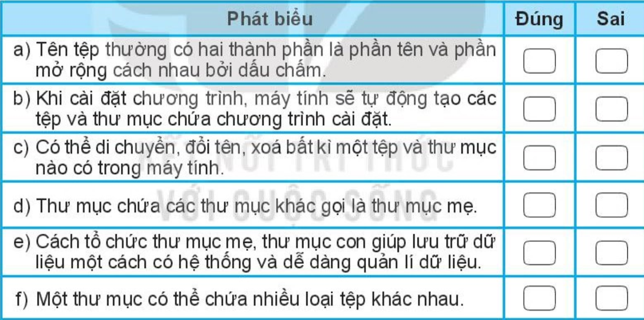
Câu 32: Điền từ/ cụm từ Delete, New/Folder, Rename vào chỗ (…) cho phù hợp:
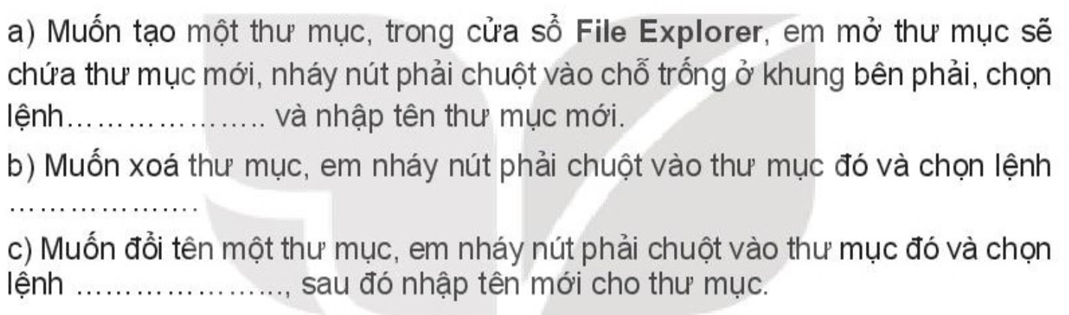
Câu 33:
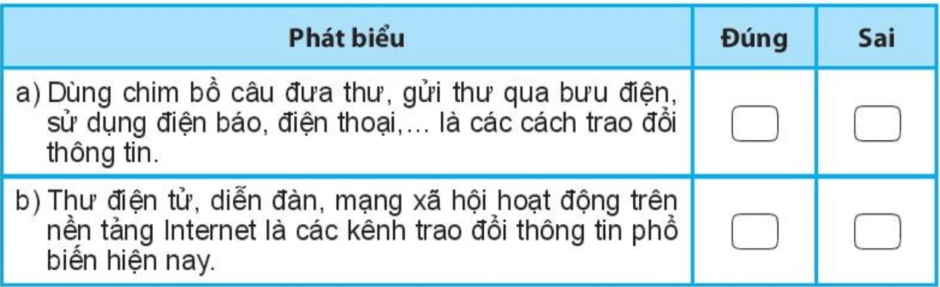
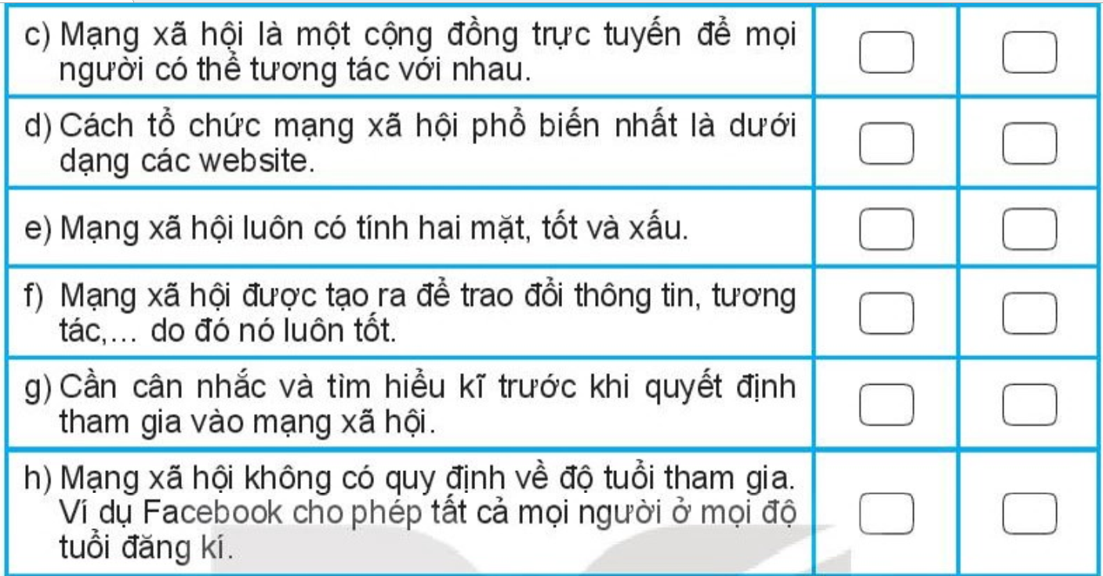

II.PHẦN TỰ LUẬN
Câu 1: Phân biệt hệ điều hành và phần mềm ứng dụng. Cho ví dụ.
Câu 2: Khi tải Python để cài đặt lên máy tính, tại sao cần phải chọn phiên bản phù hợp với hệ điều hành trên máy tính của em?
Câu 3: Máy in nhà em in ra những kí hiệu không mong muốn và em biết lỗi này do virus gây ra. Em cần diệt virus ở máy tính hay máy in? Vì sao?
Câu 4: Em hãy lựa chọn một thiết bị lưu trữ để sao lưu thư mục “Du lịch”, giải thích tại sao em lựa chọn cách sao lưu đó.
Câu 5: Em hãy nêu các lợi ích và rủi ro khi tham gia vào mạng xã hội. Theo em học sinh phổ thông có nên sử dụng mạng xã hội không? Vì sao?
Câu 6: Em hãy kể những ví dụ cụ thể về hậu quả của việc sử dụng thông tin vào mục đích sai trái.

